Procedure service
Manuale officina KSD 1403 (Rev. 00_DRAFT_03)

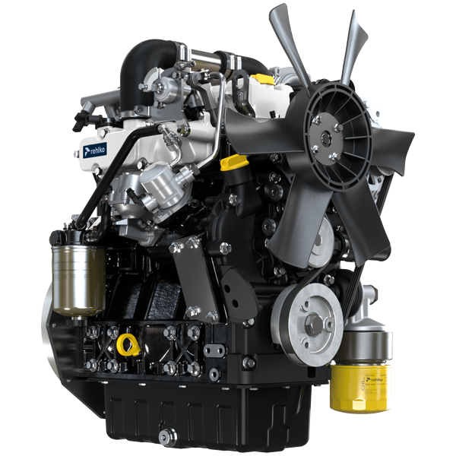

Registrazione modifiche al documento
Qualsiasi modifica di questo documento deve essere registrata dall`ente compilatore, con la compilazione della tabella.

Rilasciato da | Codice | Revisione | Data di emissione | Data revisione | Redatto da | Visto
 | KSD1403-WS

Istruzioni originali
KOHLER si riserva il diritto di modificare in qualunque momento i dati contenuti in questa pubblicazione.

Sommario
1. TITOLO 1 2
1.1. Asdfsdfsdf 2
1.2. Asdfsdfsdfggg 2

Procedure service

Informazioni preliminari


Importante

- Il segno ( ) dopo il titolo di un paragrafo, indica che tale operazione non è necessaria al fine dello smontaggio motore, tuttavia tali operazioni sono presenti allo scopo di illustrare lo smontaggio dei componenti.
- L'operatore deve predisporre di tutte le attrezzature e gli utensili necessari per effettuare le operazioni in modo corretto e sicuro.
- Prima di eseguire le operazioni leggere attentamente il Cap. 3.
- Al fine di effettuare gli interventi in modo agevole e sicuro, è consigliabile installare il motore su un apposito cavalletto rotativo per revisione motori.
- Sigillare tutti i raccordi dei componenti iniezione come illustrato nel Par. xx al momento dello smontaggio.
- Proteggere con lubrificante tutti i componenti smontati e tutte le superfici di accoppiamento che sono soggette ad ossidazione.
- Nelle operazioni di smontaggio ove necessario è indicato il riferimento l'attrezzatura speciale da utilizzare (es. ST_05 ).
- Sostituire tutte le guarnizioni e parti in gomma ad ogni smontaggio. §

Circuito di raffreddamento
DRENAGGIO
Radiatore per modello NA - TC § | 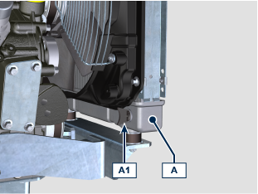
- Svitare il rubinetto A1 del radiatore A per dranare l'eventuale coolant rimanente. §
Radiatore per modello TCA § | 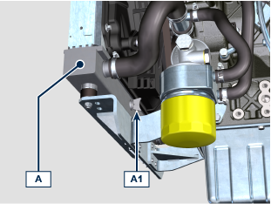
- Svitare il rubinetto A1 del radiatore A per dranare l'eventuale coolant rimanente. §
SMONTAGGIO
Radiatore per modello NA - TC § | 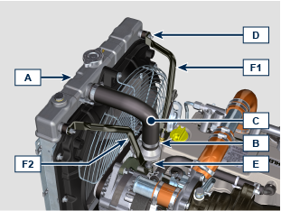
- Allentare le fascette B e rimuovere il manicotto C . §
- Svitare i dadi D e le viti E per rimuovere i tiranti F1 , F2 . §
- Allentare le fascette B e rimuovere il manicotto C . § | 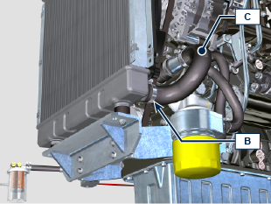
- Svitare le viti M e rimuovere la protezione N . § | 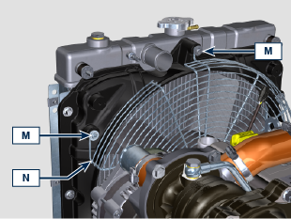  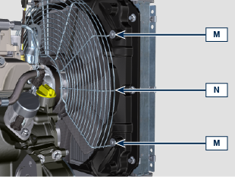
- Svitare i dadi D e rimuovere il radiatore A . § | 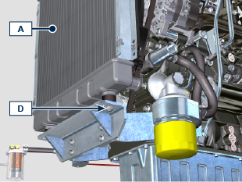
Radiatore per modello TCA § | 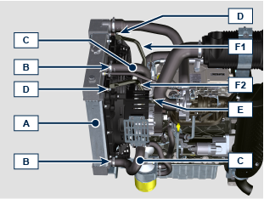
- Allentare le fascette B e rimuovere il manicotto C . §
- Svitare i dadi D e le viti E per rimuovere i tiranti F1 , F2 . §
- Allentare le fascette G e rimuovere il manicotto H . §  - Allentare le fascette B1 e rimuovere il manicotto L . § | 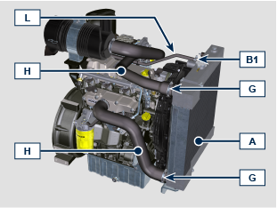
- Svitare le viti M e rimuovere la protezione N1 . §
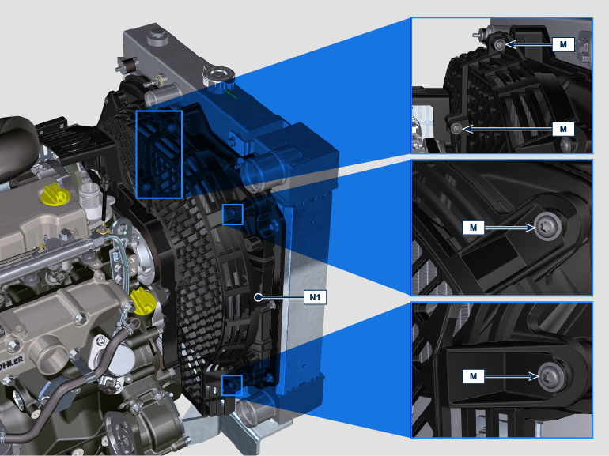
- Svitare le viti M e rimuovere la protezione N2 . §
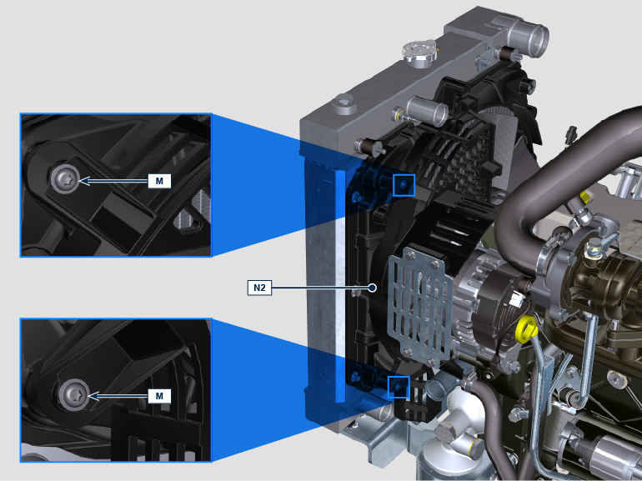
- Svitare i dadi D e rimuovere il radiatore A . § | 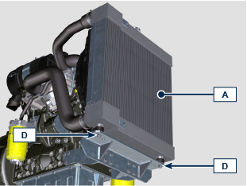
Manicotti Oilcooler § | 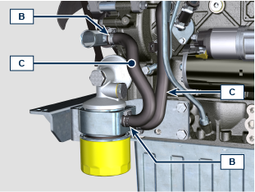
- Allentare le fascette B e rimuovere i manicotti C . §
NOTA: l'oilcooler può avere varie configurazioni e può essere montato anche sul lato aspirazione. §  - Svitare le viti E1 delle fascette B1 se presenti. § | 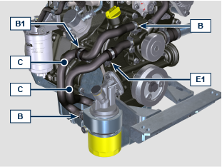
Ventola e cinghia § | 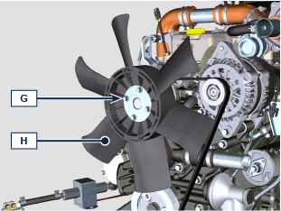
- Svitare le viti G e rimuovere la ventola H . §
- Rimuovere cinghia L tramite l'utilizzo dell' attrezzo ST_57 . | 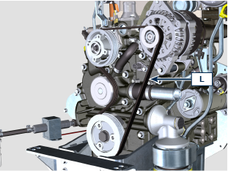  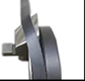  SMONTAGGIO
Pompa del Coolant § | 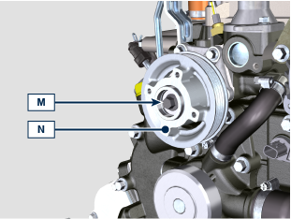
- Svitare la vite M e rimuovere la puleggia N . §
- Allentare le fascette B e rimuovere il manicotto C . § | 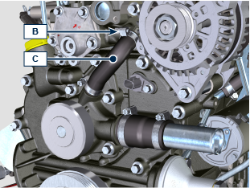
- Non smontare la flangia R . §  NOTA:  la flangia di supporto R per la puleggia N può essere montanta in varie posizioni in base alla configurazione motore, ogni configurazione ha una cinghia e puleggia specifica. §  Non è necessario smontare la flangia R per procedere con le successive operazioni. §  In caso di smontaggio della flangia R , prendere nota della sua posizione originale per evitare il posizionamento errato al successivo montaggio. §  - + Applicare Loctite 242 sul filetto delle viti (coppia di serraggio a 10 Nm ). §  - Svitare le viti P e rimuovere la pompa del coolant Q . § | 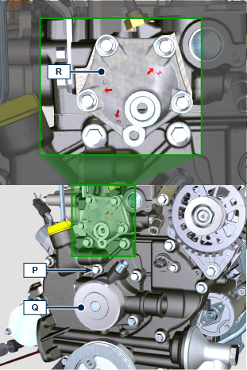
Valvola termostatica § | 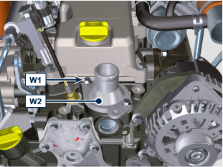
- Svitare le viti W1 e rimuovere il coperchio W2 . §
- Rimuovere la valvola termostatica W3 . § | 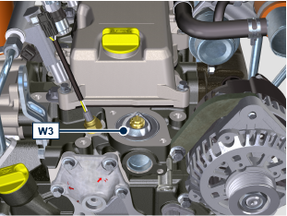
+ Specifica della valvola termostatica

Inizio apertura |  | Fine apertura
0.1 mm | @ 80° C | 7 mm | @ 95° C

Supporto Radiatore § | 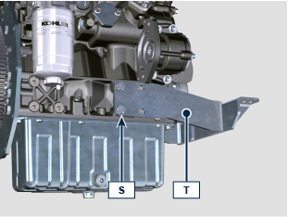
- Svitare le viti S e rimuovere il suporto radiatore coolant T . §
MONTAGGIO
Supporto Radiatore § | Opzione A (viti M10 - coppia di serraggio a 45 Nm )  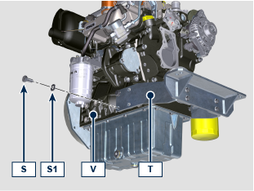  Opzione B (viti M8 - coppia di serraggio a 25 Nm )  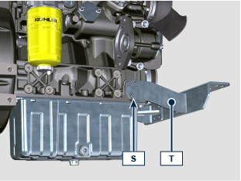
- Fissare il supporto radiatore coolant T sul basamento V tramite le viti S e le rondelle S1 . §
Valvola termostatica § | 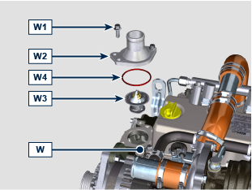
- Posizionare la valvola termostatica W3 nella sede all'interno della testa W . §
- Posizionare la guarnizione W4 all'interno della sede del coperchio W2 . §
- + Applicare Loctite 270 sul filetto delle viti W1 . §
- Fissare il coperchio W2 insieme alla guarnizione W4 sulla testa W tramite le viti W1 (coppia di serraggio a 10 Nm ). §

NOTA: assicurarsi che la guarnizione W4 rimanga in sede durante il montaggio del coperchio W2 . §
Pompa del Coolant § | 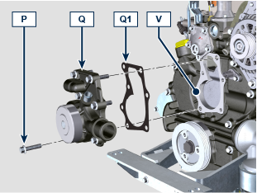
- Montare la pompa del coolant Q sul basamento V insieme alla guarnizione Q1 tramite le viti P . §
- Fissare le viti P seguendo l'ordine indicato in figura (coppia di serraggio a 25 Nm ). §
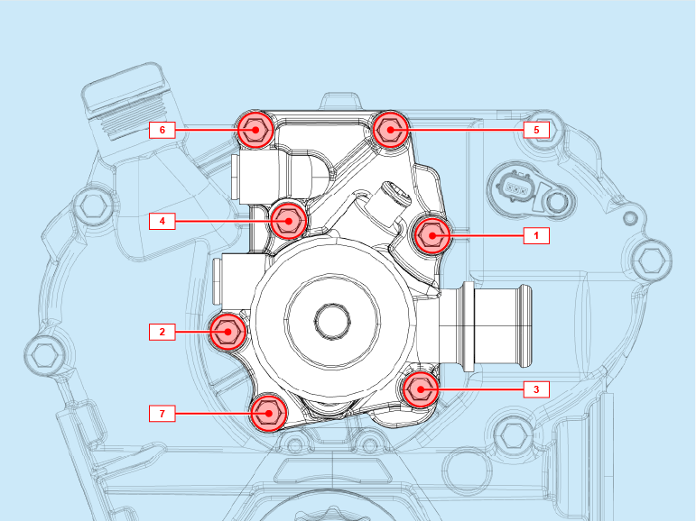
- Inserire i componenti N1 , N2 nella puleggia N . §  - + Applicare Loctite 242 sul filetto delle viti M . §  - Fissare le puleggia N sulla flangia R tramite la vite M (coppia di serraggio a 25 Nm ). § | 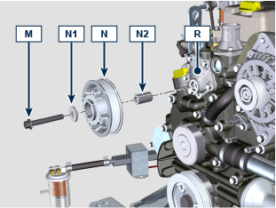
Ventola e cinghia § | 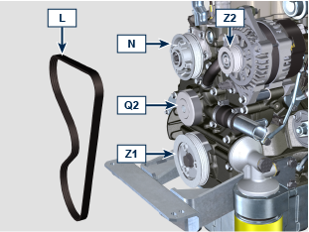  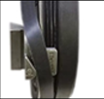  MONTAGGIO
- Inserire la nuova cinghia A sulle pulegge N , Q2 , Z1 , Z2 tramite l'utilizzo dell' attrezzo ST_57 . §
- Fissare la ventola H insieme alla piastra H1 e il distanziale H2 sulla puleggia N (coppia di serraggio a 10 Nm ). §  NOTA: il distanziale H2 può essere differente in base alla configurazione motore. § | 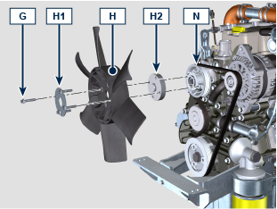
Manicotti Oilcooler §
- Fissare i manicotti C tramite le fascette B . §
NOTA: l'oilcooler può avere varie configurazioni e può essere montato anche sul lato aspirazione. §

- Avvitare le viti E1 delle fascette B1 se presenti per fissare i manicotti C . §
Radiatore per modello NA - TC § | 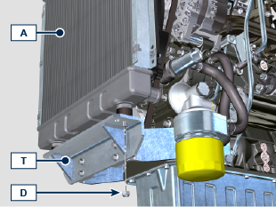
- Posizionare il radiatore coolant A sul supporto T . §
- Fissare il radiatore coolant A tramite i dadi D (coppia di serraggio a 25 Nm ). §
- Posizionare la protezione N sul convogliatore P . §  - Fissare le protezione N sul convogliatore P tramite le viti M e le rondelle M1 (coppia di serraggio a 5 Nm ). § | 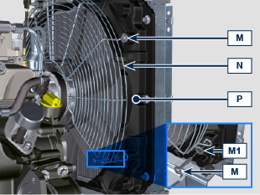
- Posizionare i tiranti F1 , F2 per il fissaggio del radiatore coolant A . §  - Fissare i tiranti F1 , F2 tramite i dadi D insieme alle rondelle D1 e le viti E (coppia di serraggio a 10 Nm ). §  - Montare e fissare i manicotti C tramite le fascette B . § | 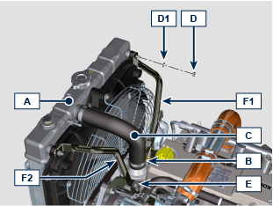
Radiatore per modello TCA § | 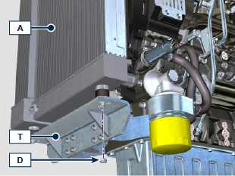
- Posizionare il radiatore coolant A sul supporto T . §
- Fissare il radiatore coolant A tramite i dadi D (coppia di serraggio a 25 Nm ). §
- Fissare le protezione N2 sul convogliatore P tramite le viti M (coppia di serraggio a 5 Nm ). §
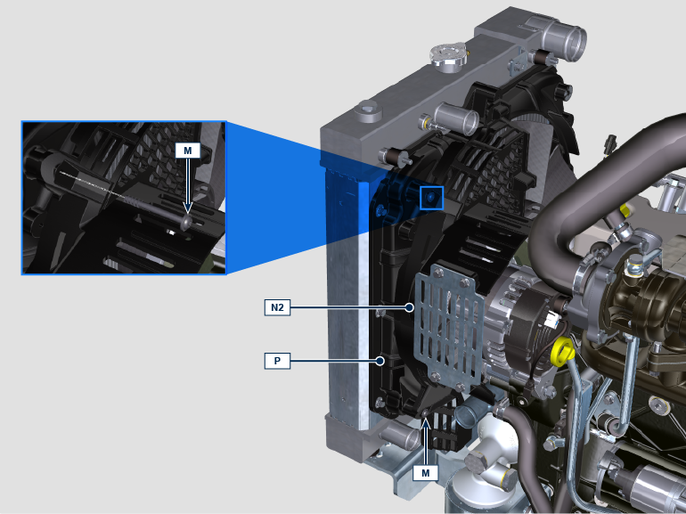
- Fissare le protezione N1 sul convogliatore P e la protezione N2 tramite le viti M (coppia di serraggio a 5 Nm ). §
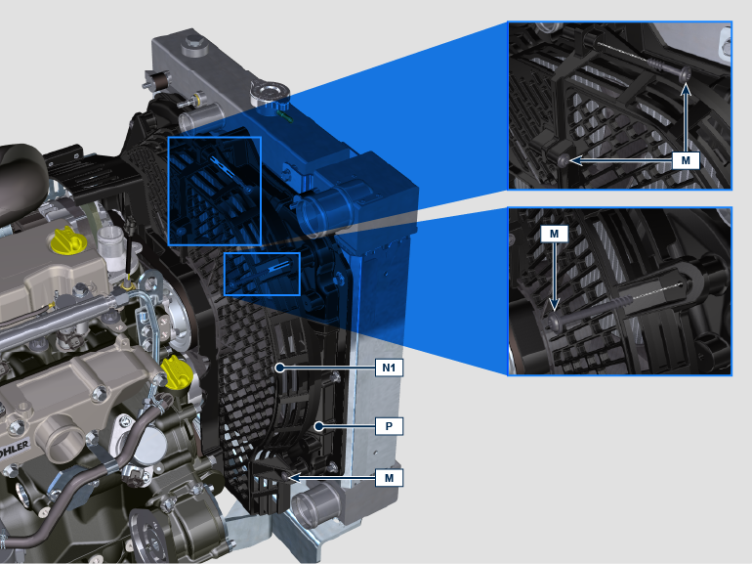
- Posizionare i tiranti F1 , F2 per il fissaggio del radiatore coolant A . §  - Fissare i tiranti F1 , F2 tramite i dadi D insieme alle rondelle D1 e le viti E (coppia di serraggio a 10 Nm ). § | 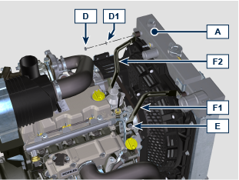
- Montare e fissare i manicotti C tramite le fascette B . §  - Montare e fissare i manicotti H tramite le fascette G . §  - Montare e fissare il manicotto L tramite le fascette B1 . § | 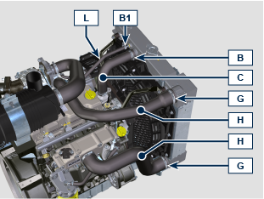  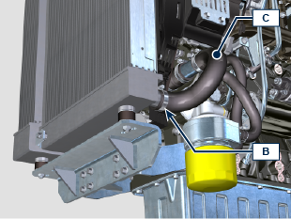

Linea di aspirazione

Modello NA § | 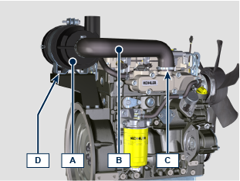
SMONTAGGIO

- Allentare la fascetta C e disinnestare il tubo B . §
- Svitare le viti D e rimuovere il filtro aria A . §
MONTAGGIO  - Fissare il manicotto B sul collettore E tramite la fascetta C . §  - Fissare il filtro aria A tramite le viti D sul suporto F ( coppia di serraggio a 25 Nm ). § | 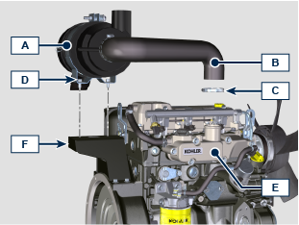
Modello TC - TCA § | 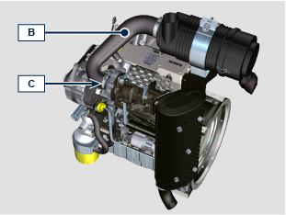  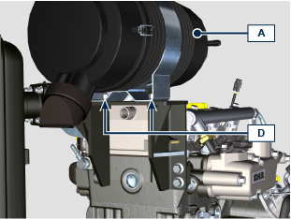
SMONTAGGIO

- Allentare la fascetta C e disinnestare il tubo B . §
- Svitare le viti D e rimuovere il filtro aria A . §
MONTAGGIO  - Fissare il manicotto B sul turbocompressore E tramite la fascetta C . §  - Fissare il filtro aria A tramite le viti D sul suporto F (coppia di serraggio a 25 Nm ). § | 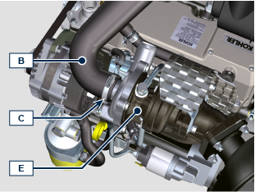  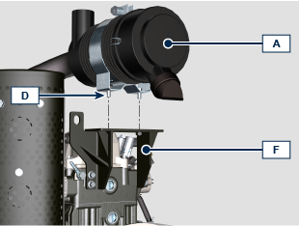

Linea di scarico

Modello NA § | 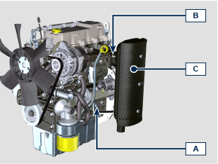
Marmitta opzione A §
SMONTAGGIO

- Svitare i dadi B . §
- Svitare le viti A e rimuovere la marmitta C . §
MONTAGGIO  - Fissare la marmitta C sul collettore D tramite i dadi B (coppia di serraggio a 25 Nm ). §  - Fissare la marmitta C sul basamento E tramite le viti A (coppia di serraggio a 25 Nm ). § | 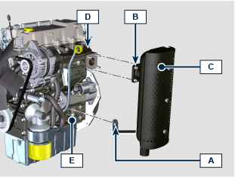
Marmitta opzione B § | 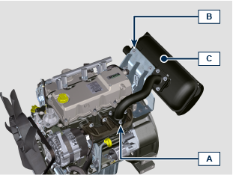
SMONTAGGIO

- Svitare i dadi A . §
- Svitare le viti B e rimuovere la marmitta C . §
MONTAGGIO  NOTA: sostituire le guarnizioni G1 , G2 se rimosse § | 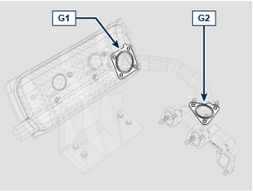
- Posizionare la marmitta C sulla staffa E e il tubo C1 sul collettore D . §  - Fissare la marmitta C sulla staffa E tramite le viti B (coppia di serraggio a 25 Nm ). §  - Fissare il tubo C1 sul collettore D tramite i dadi A (coppia di serraggio a 25 Nm ). § | 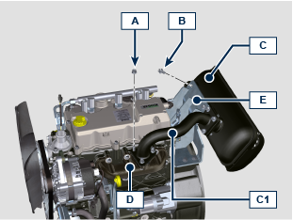
Modello TC - TCA § | 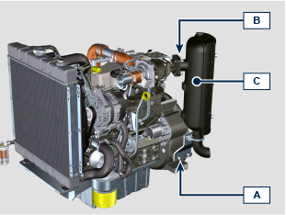
Marmitta opzione A §
SMONTAGGIO

- Svitare i dadi B . §
- Svitare le viti A e rimuovere la marmitta C . §
MONTAGGIO  - Fissare la marmitta C sulla flangia C1 tramite i dadi B (coppia di serraggio a 25 Nm ). §  - Fissare la staffa C2 sulla campana F tramite le viti A insieme alle rondelle A1, A2 (coppia di serraggio a 50 Nm ). § | 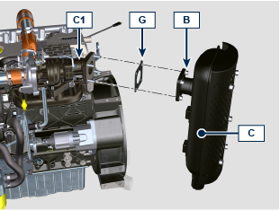  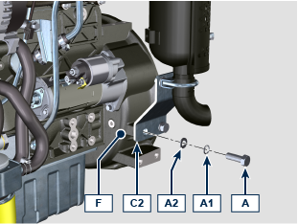
Turbocompressore § | 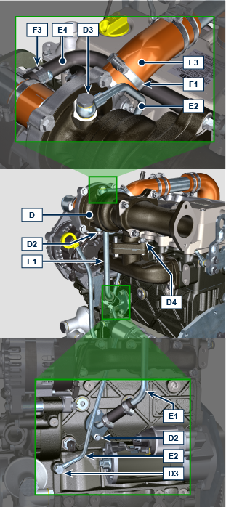
SMONTAGGIO

- Svitare le viti D3 e rimuovere il tubo E2 . §
- Svitare le viti D2 e rimuovere il tubo E1 . §
- Allentare la fascetta F1 e disinnestare il tubo E3 . §
- Allentare la fascetta F3 e disinnestare il tubo E4 . §
- Svitare i dadi D4 e rimuovere il turbocompressore D . §
MONTAGGIO  - Posizionare il turbocompressore D sulla flangia del collettore di scarico H . § | 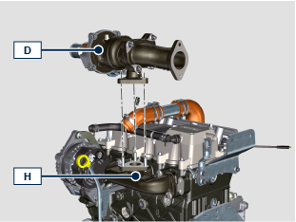
- Fissare il turbocompressore D sul collettore di scarico H tramite i dadi D4 (coppia di serraggio a xx Nm ). §  - Innestare il tubo E3 sul turbocompressore D e fissarlo tramite la fascetta F1 . §  - Posizionare il tubo E2 sul turbocompressore D e sul basamento G con le viti D3 e le rondelle in rame D5 . §  - Fissare il tubo E2 tramite le viti D3 (coppia di serraggio a 15 Nm ). §  - Posizionare il tubo E1 sul basamento G e sotto il turbocompressore D insieme alle viti D2 e le guarnizioni E5 , E6 . §  - Serrare le viti D2 (coppia di serraggio a 10 Nm ). § | 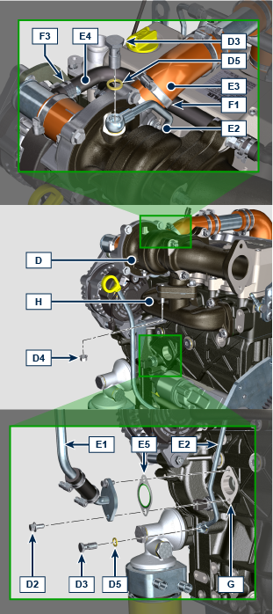  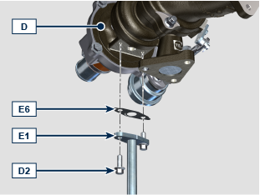
Solo modello TC | 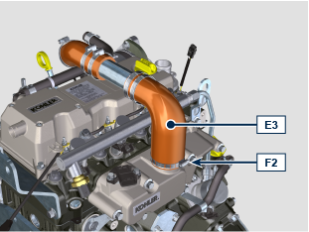
SMONTAGGIO

- Allentare la fascetta F2 e rimuovere il tubo E3 . §

MONTAGGIO  - Innestare il manicotto E3 sul collettore di aspirazione e fissarlo tramite la fascetta F2 . § | 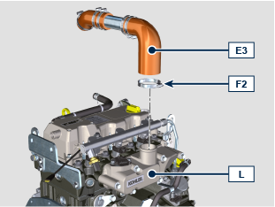

Circuito carburante

Pompa alimentazione carburante §
Pompa alimentazione carburante elettrica § | 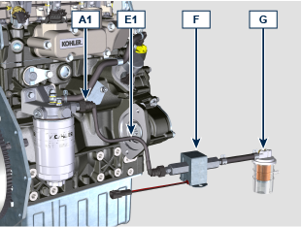
SMONTAGGIO

- Disinnestare il raccordo A1 e rimuovere il tubo E1 insieme alla pompa F e il prefiltro G . §
MONTAGGIO  - Innestare il raccordo A1 sul filtro D . §  - Controllare lo stato dei tubi F e del prefiltro G . § | 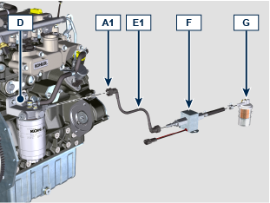
Pompa alimentazione carburante meccanica § | 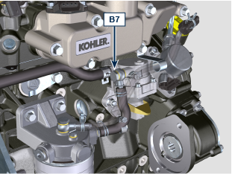  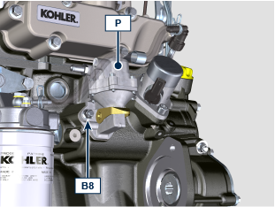
SMONTAGGIO

- Svitare la vite B7 . §
- Svitare i dadi B8 e rimuovere la pompa P . §
MONTAGGIO  - Posizionare la pompa P insieme alla guarnizione P1 sul basamento Q . §  - Fissare la pompa P sul basamento Q tramite i dadi B8 (coppia di serraggio a 25 Nm ). §  - Fissare il tubo E3 sulla pompa P tramite la vite B7 insieme alle guarnizioni B9 (coppia di serraggio a 15 Nm ). § | 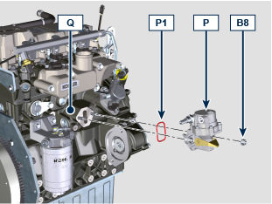  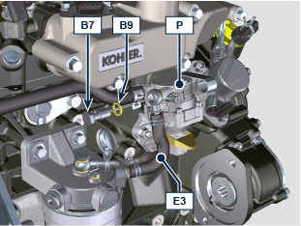
Filtro carburante §
SMONTAGGIO  - Disinnestare il connettore A1 dalla pompa iniezine A . §  - Svitare la vite B1 . §  - Svitare le viti B2 e rimuovere il filtro carburante D insieme al tubo C . § | 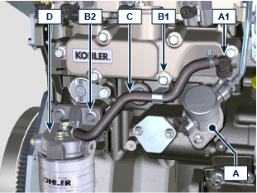
MONTAGGIO  - Fissare il filtro carburante D tramite le viti B2 (coppia di serraggio a 25 Nm ). §  - Innestare il raccordo A1 sulla pompa iniezione A . §  - Fissare il tubo C tramite la vite B1 (coppia di serraggio a 25 Nm ). § | 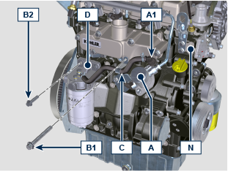
Rail §
SMONTAGGIO  Il circuito di iniezione carburante è sottoposto ad alta pressione, utilizzare le protezioni di sicurezza come descritto nel Par. 3.4 .  - Svitare i dadi A2 , A3 e rimuovere il tubo E2 dal Rail H e dalla pompa iniezione A . § | 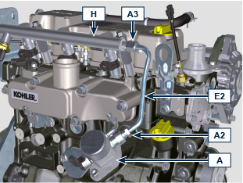
- Rimuovere i fermi H2 . §  - Svitare le viti B2 e rimuovere i distanziali H1 e il Rail H . § | 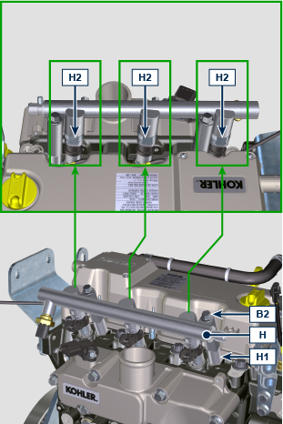
MONTAGGIO  - + Applicare olio EMI-385 sulle guarnizioni degli iniettori . §  - Posizionare il Rail H sugli iniettori L . § | 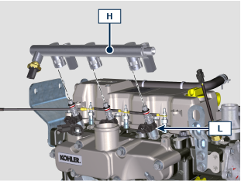
- Inserire i fermi H2 sul Rali H . § | 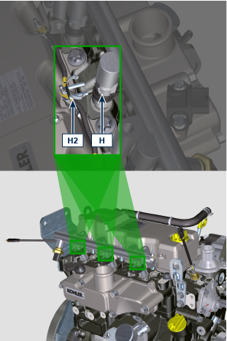
- + Applicare Loctite 242 sul filetto delle viti B2 . §  - Inserire i distanziali H1 sotto il Rail H e fissare il Rail H tramite le viti B2 (coppia di serraggio a 25 Nm ). § | 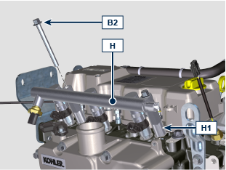
- Posizionare il tubo E2 sulla pompa iniezione A e sul Rail H e avvitare i dadi A2 , A3 . §
- Serrare il dado A2 (coppia di serraggio a 28 Nm ). §
- Serrare il dado A3 (coppia di serraggio a 28 Nm ). §
Elettroiniettori §
SMONTAGGIO  - Montare le colonnette B3a sulla testa N . §  - Posizionare gli inserti L1 dell'attrezzo ST_48 sugli elettroiniettori L . §  - Fissare l'attrezzo ST_48 sulle colonnette B3a tramite i dadi B3b . § | 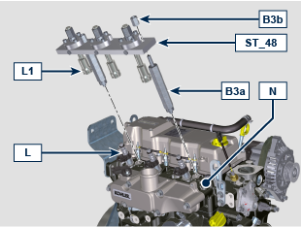
- Inserire i fermi L2 sugli inserti L1 per bloccare gli elettroiniettori L . § | 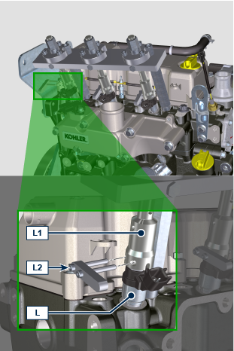
- Agire sui dadi B4 per estrarre gli elettroiniettori L dalla testa N . § | 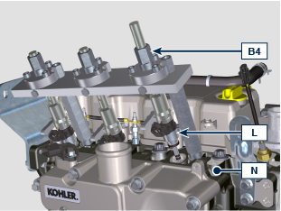
MONTAGGIO  - + In caso di reinstallazione: sostituire tutte le guarnizioni degli iniettori. §  - + Applicare olio EMI-385 sulle guarnizioni degli iniettori . §  - Posizionare gli elettriniettori L sulla testa N . §  - Posizionare gli inserti L1 dell'attrezzo ST_48 sugli elettroiniettori L . §  - Inserire le rondelle B6 sotto le colonne B3 e serrare le colonne B3 sulla testa N . § | 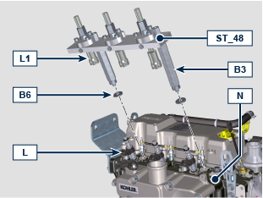
- Inserire i fermi L2 sugli inserti L1 per bloccare gli elettroiniettori L . §  - Agire sui dadi B4 per inserire gli elettroiniettori L nella testa N . § | 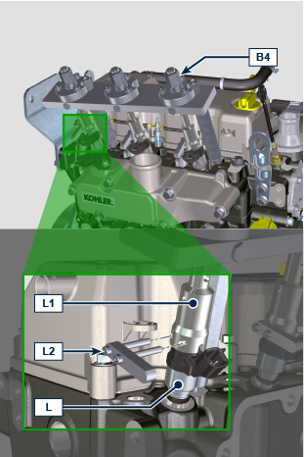
Pompa iniezione §
SMONTAGGIO  - Svitare le viti B5 e rimuovere la pompa iniezione A . § | 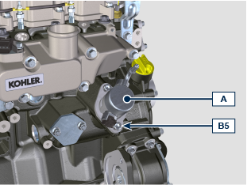
MONTAGGIO  - Montare la punteria A4 sulla pompa A se non presente §  - Posizionare la pompa iniezione A e la punteria A4 sul basamento M . §  - + Fissare la pompa A tramite le viti B5 rispettando il ciclo di serraggio qui di seguito:  - ciclo 1: 15 Nm  - ciclo 2: 2 5 Nm | 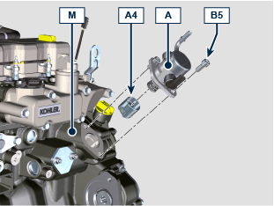

Sensori e interruttori

Sensore T-MAP ( Solo modello TC - TCA) §
SMONTAGGIO  - Svitare le viti A1 e rimuovere il sensore A . § | 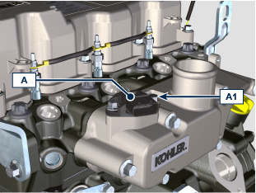
MONTAGGIO  - Montare il sensore A sul collettore di aspirazione A3 . §  - Fissare il sensore A tramite le viti A1 (coppia di serraggio a 10 Nm ). § | 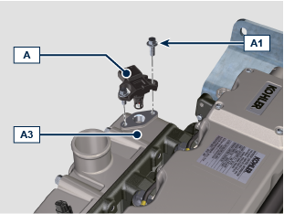
Sensore di giri §
SMONTAGGIO  - Svitare la vite B1 e rimuovere il sensore B . § | 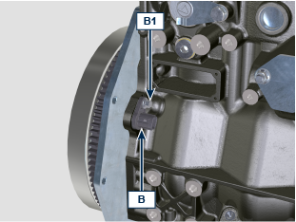
MONTAGGIO  - Montare il sensore B sul basamento B3 insieme allo spessore B2 . §  - Fissare il sensore A tramite la vite B1 (coppia di serraggio a 10 Nm ). § | 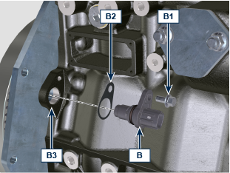
Sensore di fase §
SMONTAGGIO  - Svitare la vite C1 e rimuovere il sensore C . § | 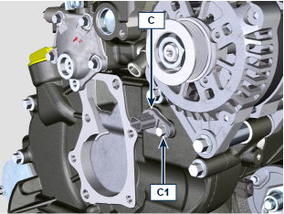
MONTAGGIO  - Montare il sensore C sul carter C4 insieme allo spessore C2 . §  - + Applicare Loctite 242 sul filetto della vite C1 . §  - Fissare il sensore C tramite la vite C1 (coppia di serraggio a 10 Nm ). § | 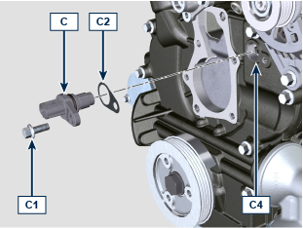
Sensore temperatura del coolant §
SMONTAGGIO  - Svitare e rimuovere il sensore D . § | 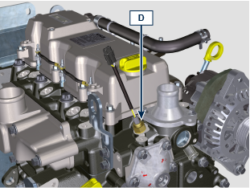
MONTAGGIO  - Serrare il sensore D insieme alla guarnizione D1 sulla testa D2 (coppia di serraggio a 12 Nm ). § | 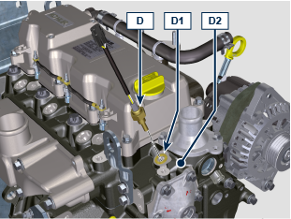
Interruttore pressione olio §
SMONTAGGIO  - Svitare e rimuovere l'interruttore E . § | 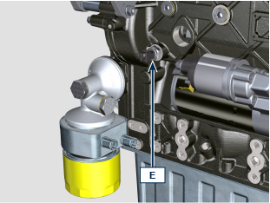
MONTAGGIO  - Serrare l'interruttore E sul basamento E1 (coppia di serraggio a 25 Nm ). § | 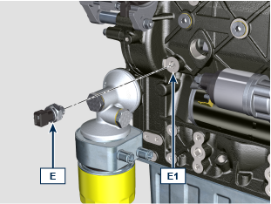

Componenti elettrici

Motorino avviamento §
SMONTAGGIO  - Svitare le viti A e rimuovere il motorino B . | 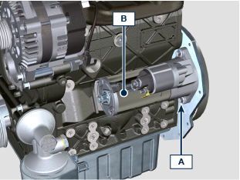
MONTAGGIO  - Fissare il motorino B alla piastra/campana C tramite le viti A (coppia di serraggio a 25 Nm ). § | 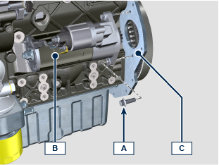
Alternatore §
Alternatore 45A § | 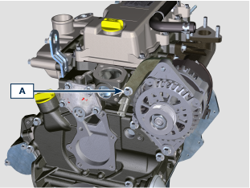
SMONTAGGIO

- Svitare la vite A . §
- Svitare il dado B e rimuovere l'alternatore C . § | 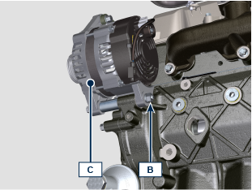
MONTAGGIO  - Posizionare l'alternatore C sul basamento D , inserire la vite B4 nel foro di fissaggio e montare il distanziale B3 .  - Avvitare il dado B insieme alla rondella B1 sulla vite B4 . § | 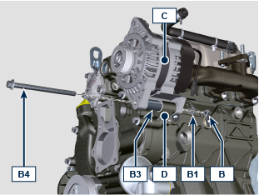
- Fissare la staffa C1 alla testa E tramite la vite A (coppia di serraggio a 25 Nm ). §  - Fissare l'alternatore C tramite il dado B e la vite B4 (coppia di serraggio a 25 Nm ). § | 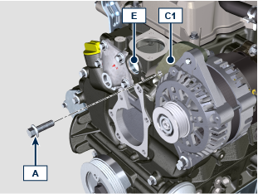
Alternatore 80A - 100A § | 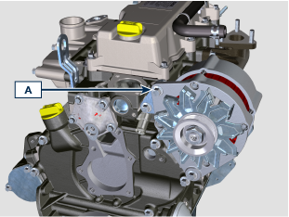
SMONTAGGIO

- Svitare la vite A . §
- Svitare il dado B e rimuovere l'alternatore C . § | 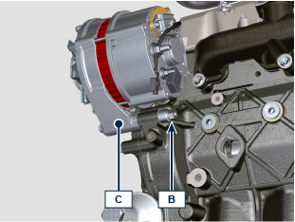
MONTAGGIO  - Posizionare l'alternatore C sul basamento D , inserire la vite B4 nel foro di fissaggio e montare il distanziale B3 . §  - Avvitare il dado B insieme alla rondella B1 sulla vite B4 . § | 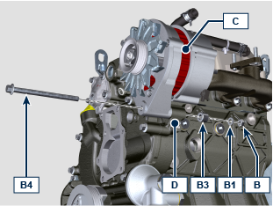
- Fissare l'alternatore C tramite la vite A , il dado A1 e la rondella A2 sulla staffa C1 (coppia di serraggio a 25 Nm ). §  - Fissare l'alternatore C tramite il dado B e la vite B4 (coppia di serraggio a 25 Nm ). § | 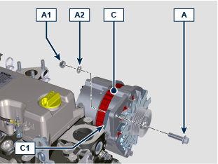
Candelette §
SMONTAGGIO  - Svitare i dadi A e rimuovere i cavi B1 , B2 . § | 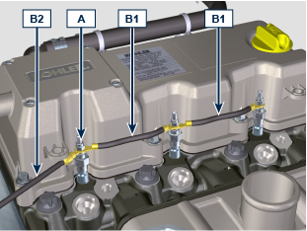
- Svitare e rimuovere le candelette C . § | 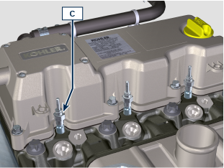
MONTAGGIO  - Inserire e serrare le candelette C sulla testa D (coppia di serraggio a 15 Nm ). § | 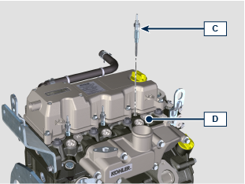
- Fissare i cavi B1 , B2 sulle candelette C tramite i dadi A (coppia di serraggio a 2.5 Nm ). §

Collettore aspirazione

SMONTAGGIO  + NOTA: nelle versioni NA , disinnestare il tubo di ricircolo olio E . §  - + Allentare la fascetta D e disinnestare il tubo E dal collettore B . § | 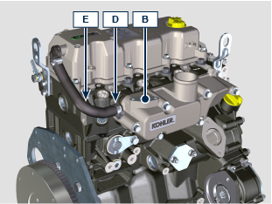
- Svitare le viti A e rimuovere il collettore B . § | 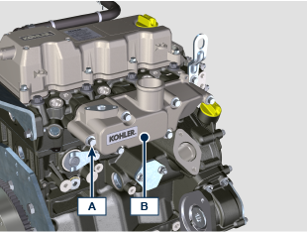
MONTAGGIO  - Posizionare il collettore B sulla testa C utilizzando l'attrezzo ST_18 . §  - Fissare il collettore B e la guarnizione B1 sulla testa C tramite le viti A (coppia di serraggio a 25 Nm ). § | 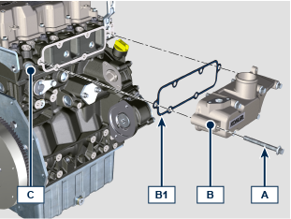

Collettore scarico

SMONTAGGIO  - Svitare i dadi A e rimuovere il collettore B . § | 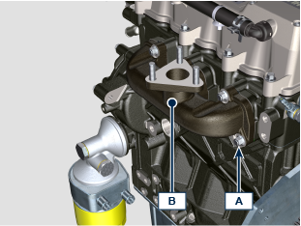
MONTAGGIO  - Posizionare le guarnizioni B1 e il collettore B sulla testa C utilizzando i prigionieri B2 . §  - Fissare il collettore B sulla testa C tramite i dadi A (coppia di serraggio a 25 Nm ). § | 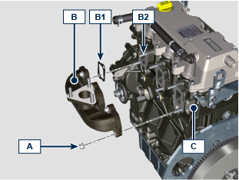

PTOs

1a PTO §
Volano §
SMONTAGGIO  - Montare l'attrezzo ST_16 sulla puleggia C . §  - Montare il componente T3 sul basamento D tramite le viti T2 inserendo il componente T4 all'interno della gola del componente T3 . §  - Serrare le viti T5 per bloccare la puleggia C all'attrezzo ST_16 . §  NOTA: in questo modo l'albero a gomito è bloccato. § | 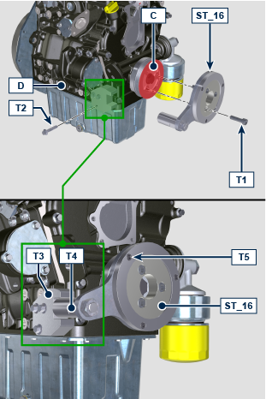
- Svitare la vite A e rimuovere il volano B . § | 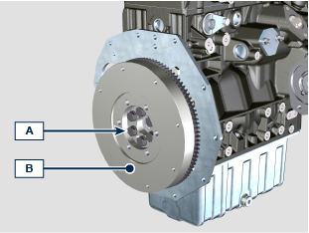
MONTAGGIO  - Posizionare il volano B sull'albero C utilizzando l'attrezzo ST_46 . §  - Fissare il volano B sull'albero C tramite le viti A (coppia di serraggio a 140 Nm ). § | 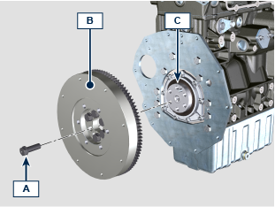
Piastra di flangiatura §
SMONTAGGIO  - Svitare le viti A e rimuovere la piastra B . § | 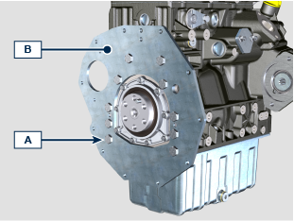
MONTAGGIO  - Posizionare la piastra B sul basamento C . §  NOTA: utilizzare le apposite spine di riferimento. §  - Fissare la piastra B sul basamento C tramite le viti A (coppia di serraggio a 45 Nm ). § | 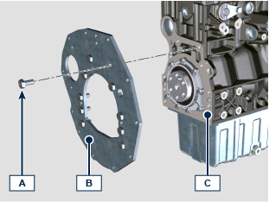
Campana di flangiatura (TBD) §
SMONTAGGIO  - Svitare le viti A e rimuovere la campana B . § | 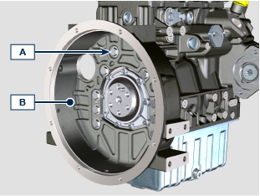
MONTAGGIO  - Posizionare la campana B sul basamento C . §  NOTA: utilizzare le apposite spine di riferimento. §  - Fissare la campana B sul basamento C tramite le viti A (coppia di serraggio a 45 Nm ). § | 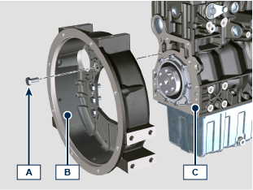
2a PTO §
SMONTAGGIO  - Svitare la vite A e rimuovere la puleggia B insieme all'attrezzo ST_16 . §  - Smontare il componente T3 dal basamento D . § | 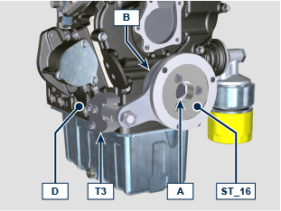
MONTAGGIO  - Montare la puleggia B sull'albero C tramite la vite A . §  NOTA: non serrare la vite A . §  - Montare l'attrezzo ST_16 sulla puleggia B . §  - Montare il componente T3 sul basamento D tramite le viti T2 inserendo il componente T4 all'interno della gola del componente T3 . §  - Serrare le viti T5 per bloccare la puleggia C all'attrezzo ST_16 . §  - Serrare la vite A (coppia di serraggio a 360 Nm ). § | 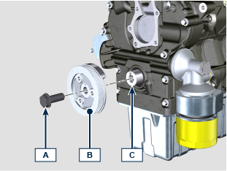  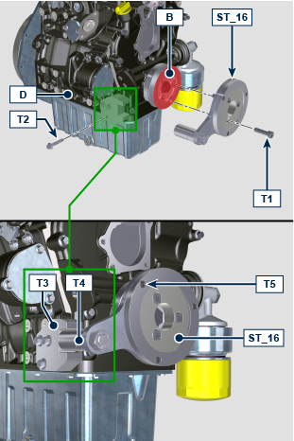
3a PTO §
SMONTAGGIO  - Svitare i dadi A e rimuovere la 3a PTO B . | 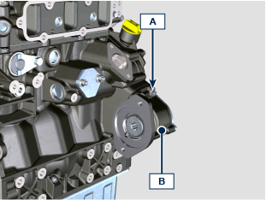
MONTAGGIO  - Posizionare la 3 PTO B sul basamento C insieme alla guarnizione B1 .  - Fissare la 3 PTO B tramite i dadi A (coppia di serraggio a 25 Nm ). § | 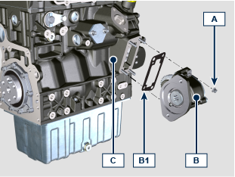

Testa cilindri

SMONTAGGIO  - Svitare le viti A1 e rimuovere il coperchio A . § | 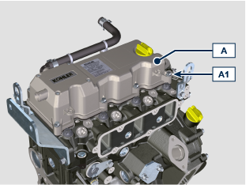
- Svitare le viti B1 e rimuovere il perno bilancieri B . § | 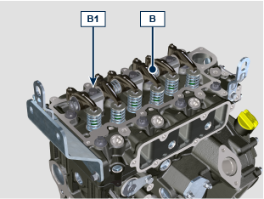
- Rimuovere le aste C . § | 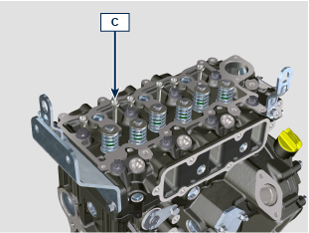
- Svitare le viti D1 e rimuovere la testa D . § | 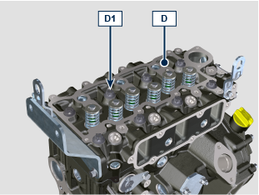
+ CONTROLLO E REVISIONE  - Il valore di irregolarità MAX del piano D3 consentito è di 0,1 mm . §  - Se il valore non è rispettato, è necessario effettuare l'operazione di rettifica del piano D3 . §  - L'asportazione di materiale MAX consentita è di 0,2 mm . §  NOTA:  L'operazione di rettifica deve essere eseguita con le precamere F montate. § | 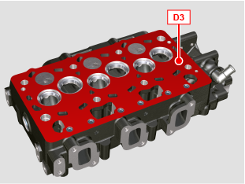  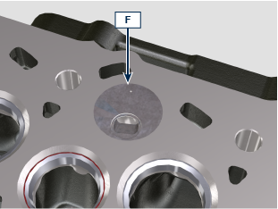
- Rilevare rientranza X1 di ogni valvola rispetto al piano della testa D3 che deve essere MIN 0.595 mm e MAX 0.615 mm . §  - Il valore di rientranza X1 MAX consentita sui componenti usurati è di 0 .815 mm . §  - Se il valore rilevato non corrisponde ai valori indicati, sostituire il componente usurato. §  NOTA:  Le sedi devono essere lavorate dopo l'installazione per raggiungere la quota X1 , rivolgersi ad un officina di rettifica per tali operazioni. §  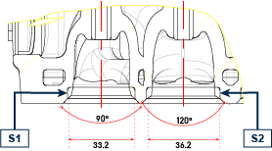  S1 > Sede di scarico §  S2 > Sede di aspirazione § | 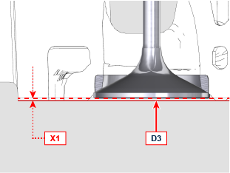
- Rilevare i diametri Y1 , Y2 degli steli e le guide valvole ( Tab. x.x ). §  - Se i diametri non corrispondono ai valori indicati, sostituire le valvole o le guide. §  - Il valore di incremento MAX di gioco consentito per Y1 , Y2 sui componenti usurati è di 0.1 mm . §  - Rispettare la quota Y3 dal piano D5 al montaggio delle guide D4 ( Tab. x.x ). §  NOTA:  Effettuare le misurazioni in più punti per individuare ovalizzazioni e/o usure concentrate. §  La Tab. x.x riporta i valori dimensionali solo per i componenti nuovi. §  Le guide devono essere lavorate per la quota Y1 dopo l'installazione , rivolgersi ad un officina di rettifica per tali operazioni. §  x.x  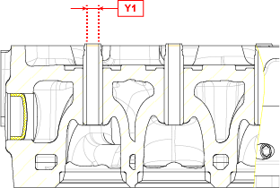 | 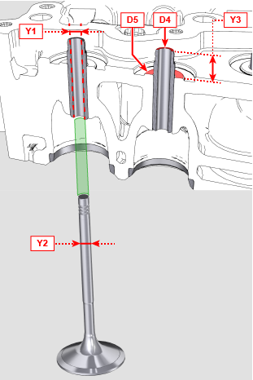
  Ref. | MIN | MAX
  Y1 | 6.03 | 6.042
  Y2 | 5.978 | 5.99
  Y3 | 12.5 | 13
MONTAGGIO  - Rilevare la sporgenza del pistone P dal piano testa E2 in 4 punti diametralmente opposti P1 . §  - Ripetere l'operazione per tutti i pistoni P e annotare il valore medio più alto, determinando la quota P1 ( Tab. x.x ). §  X.X  - In base al valore rilevato, scegliere la guarnizione D2 corrispondente come indicato nella Tab. x.x . | 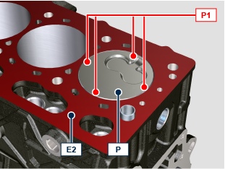  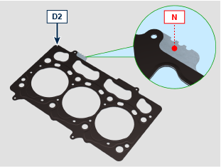
  P1 (mm) | SPESSORE DI RIFERIMENTO (N)
  0.121 - 0.230 | 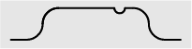
  0.231 - 0.330 | 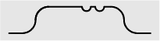
  0.331 - 0.436 | 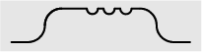
- Verificare che le punterie E1 siano correttamente inserite all'interno del basamento E . §  - Posizionare la guarnizione D2 sul basamento E usando le bussole di centraggio E2 . §  - Posizionare la testa D sulla guarnizione D2 usando le bussole di centraggio E2 . §  + NOTA:  + La guarnizione D2 deve essere sostituita ad ogni montaggio della testa D . § | 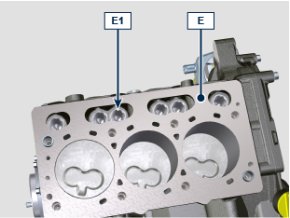  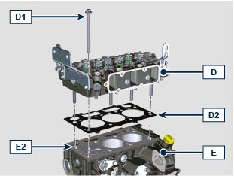
Importante  - Sostituire le viti D1 ad ogni assemblaggio della testa D .  - Serrare le viti D1 rispettando l'ordine di serraggio per tutti i cicli qui di seguito: §  ciclo 1: 10 Nm  ciclo 2: 35 Nm  ciclo 3: 90°  ciclo 4: 90°  ciclo 5: 90°  ciclo 6: 90° | 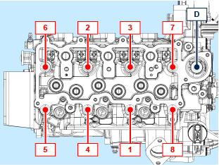
- Inserire le aste C nelle nicchie apposite della testa D . § | 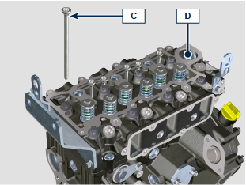
- Posizionare il distanziale B2 correttamente sulla valvola B3 . §  - Posizionare il perno bilancieri B sulla testa D utilizzando le apposite spine di centraggio. §  - Verificare che tutti i distanziali B2 siano correttamente inseriti sopra le valvole B3 . §  - + Applicare Loctite 242 sul filetto della vite B1 . §  - Fissare il perno bilancieri B tramite le viti B1 . §  - Serrare le viti B1 rispettando il ciclo di serraggio qui di seguito: §  ciclo 1: 5 Nm  ciclo 2: 15 Nm  ciclo 3: 25 Nm | 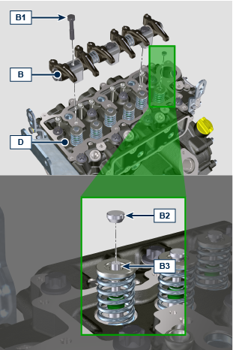
- Verificare che la guarnizione A2 sia correttamente inserita all'interno della sua sede sul coperchio A . §  - Posizionare il coperchio A sulla testa D utilizzando l'attrezzo ST_17 . §  - + Applicare Loctite 242 sul filetto della vite A 1 . §  - Inserire le viti A1 nei fori di fissaggio. § | 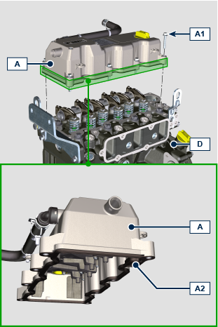
- Fissare il coperchio tramite le viti A1 seguendo l'ordine indicato in figura (coppia di serraggio a 10 Nm ). § | 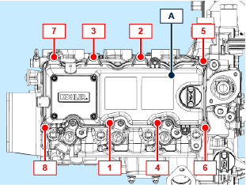

Circuito olio

Oil Cooler §
SMONTAGGIO  - Svitare e rimuovere il filtro A . § | 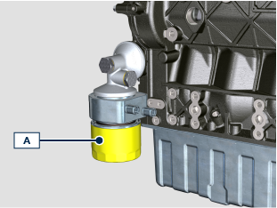
- Svitare il raccordo C e rimuovere l'oil cooler D . | 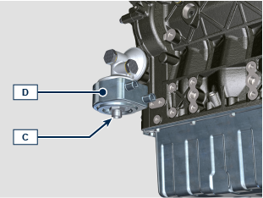
- Svitare la vite E e rimuovere il suporto F . § | 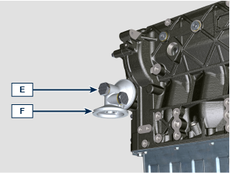
MONTAGGIO  - Inserire la guarnizione E1 sulla apposita sede della vite E . §  - Inserire la guarnizione F1 sul suporto F . §  - Fissare il suporto F sul basamento G tramite la vite E insieme la guarnizione E2 (coppia di serraggio a 40 Nm ). § | 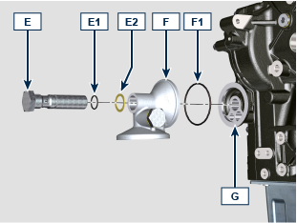
- Verificare che la guarnizione dell'oil cooler sia correttamente inserita. §  - Fissare l'oil cooler D sul supporto F tramite il raccordo C (coppia di serraggio a 40 Nm ). § | 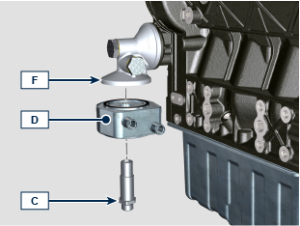
- Verificare che la guarnizione D1 sia correttamente inserita nella sede del filtro D . §  - Fissare il filtro D sul supporto F (coppia di serraggio a 20 Nm ). § | 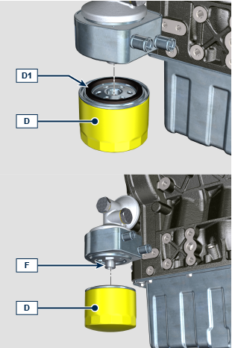
Valvola sovrapressione §
SMONTAGGIO  - Svitare il tappo A e rimuovere la guarnizione A1 , la molla A2 , il pistone A3 dal carter B . § | 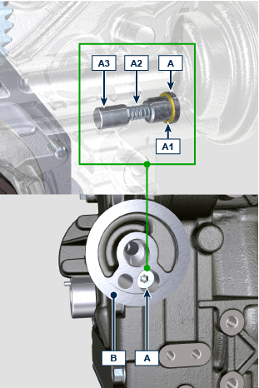
CONTROLLO E REVISIONE  - + Rilevare la lunghezza libera X della molla A2 che deve essere di 47.91 mm . §  - + Se il valore rilevato non corrisponde al valore indicato, sostituire la molla A2 . § | 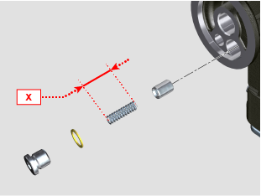
MONTAGGIO  - Inserire il pistone A3 , la molla A2 nel carter B . §  - Serrare il tappo A sul carter B (coppia di serraggio a 17.5 Nm ). § | 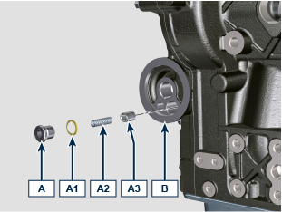
Coppa olio §
SMONTAGGIO  - Svitare la vite A1 e rimuovere la coppa A . §  NOTA: utilizzare una lamina tra basamento e coppa olio per distaccare i componenti. § | 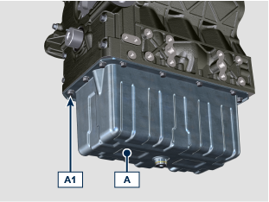
- Svitare la vite B1 . §  - Svitare la vite B2 e rimuovere il tubo B . §  - Svitare le viti C1 e rimuovere la piastra C . § | 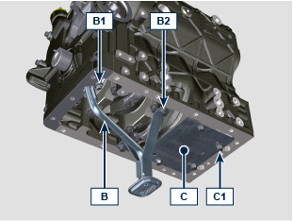
MONTAGGIO  - Inserire le guarnizioni B3 nelle sedi del tubo B . §  - Posizionare il tubo B inserendolo nel foro aspirazione olio del basamento D . §  - + Applicare Loctite 242 sul filetto della vite B 1, B2 . §  - Fissare il tubo B tramite le viti B2 (coppia di serraggio a 25 Nm ). §  - Fissare il tubo B tramite la vite B1 (coppia di serraggio a 10 Nm ). § | 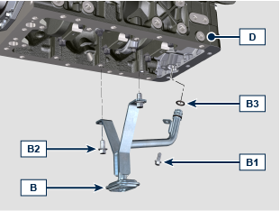
- Fissare la piastra C tramite le viti C1 (coppia di serraggio a 25 Nm ). § | 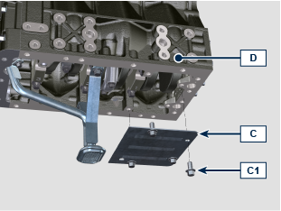
- Applicare un cordone di circa 2.5 mm di sigillante S ( Loctite 5699 ) sulla coppa olio A come da figura. §

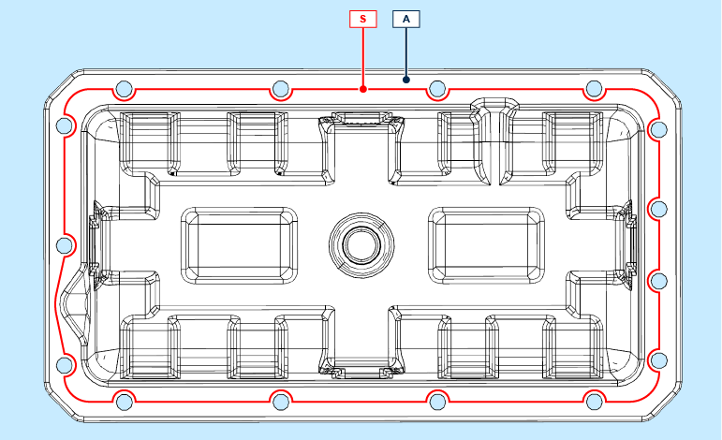
- Posizionare la coppa A sulbasamento D utilizzando l'attrezzo ST_18 . §  - + Applicare Loctite 242 sul filetto della vite A1 . §  - Fissare la coppa olio A sul basamento D tramite A1 (coppia di serraggio a 25 Nm ). § | 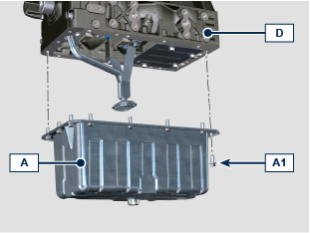
Carter distribuzione (pompa olio) §
SMONTAGGIO  - Ruotare l'albero a gomito C con il riferimento P verso l'alto (h 12). § | 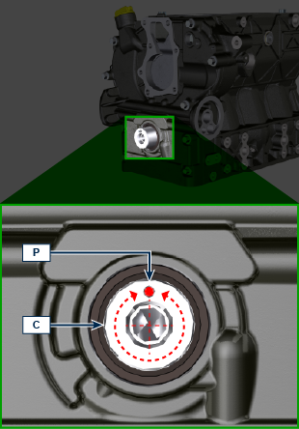
- Svitare le viti A1 e rimuovere il carter A . § | 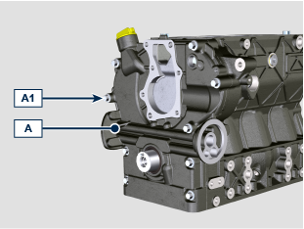
MONTAGGIO

- Applicare un cordone di circa 2.5 mm di sigillante S ( Loctite xxxx ) sul carter A come da figura. §

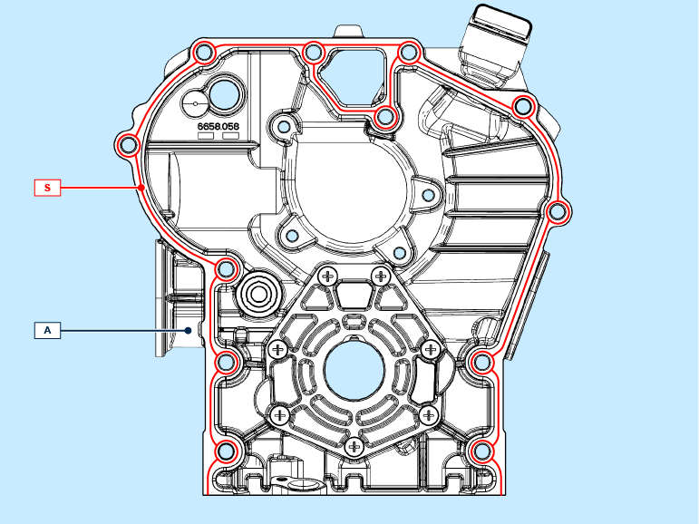
- Assicurarsi che il riferimento P dell'albero a gomito C sia rivolto verso l'alto (h 12). §
- Posizionare la guarnizione A3 sul carter A . §  - Inserire la guarnizione A2 sul carter A utilizzando l'attrezzo ST_58 . §  - Posizionare il carter A sul basamento B utilizzando l'attrezzo ST_18 . § | 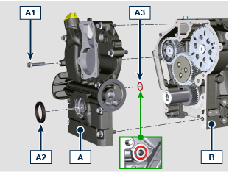
- + Applicare Loctite 242 sul filetto della vite A1 . §
- Fissare il carter A sul basamento B tramite le viti A1 seguendo l'ordine di serraggio indicato in figura (coppia di serraggio a 25 Nm ). §

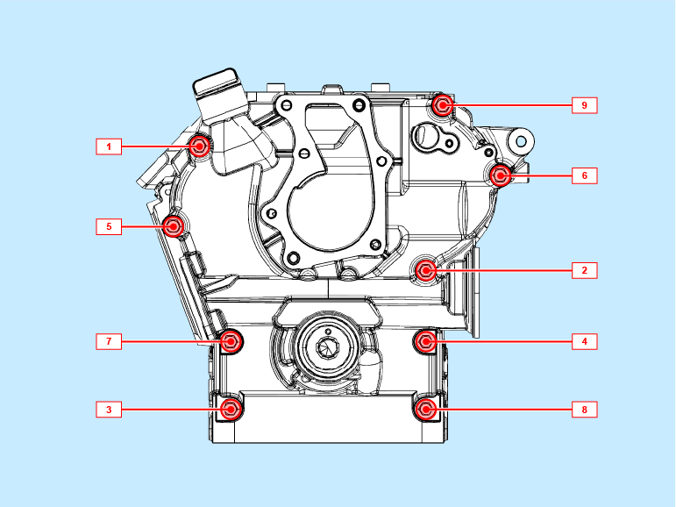

Basamento

Ingranaggi della distribuzione (alberi a camme) §
SMONTAGGIO  - Rimuovere le punterie D1 dal basamento D . § | 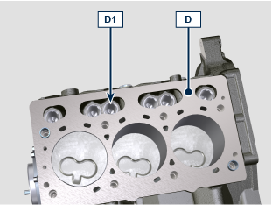
- Svitare le viti A1 e rimuovere l'ingranaggio A . § | 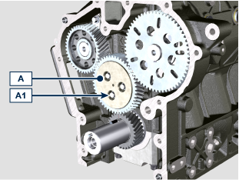
- Svitare le viti B1 e rimuovere l'albero B . §  - Svitare le viti C1 e rimuovere l'albero C . § | 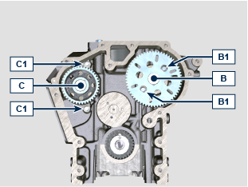
+ CONTROLLO E REVISIONE  - + Rilevare i diametri degli alloggiamenti Z6 , Z7 . §  - + Rilevare i diametri dei perni K6 , K7 . §  - + Calcolare il gioco tra alloggiamento e perno che deve rispettare i valori della Tab. 5.5 . §  5.5  NOTA:  + il valore MAX di usura consentito per gli alloggi Z6 , Z7 è di 0.02 mm oltre il Ø MAX . §  + il valore MAX di usura consentito per perni K6 , K7 è di 0.005 mm oltre il Ø MIN . § | 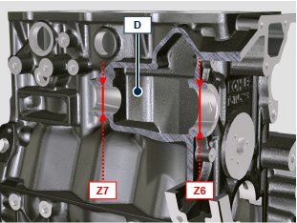  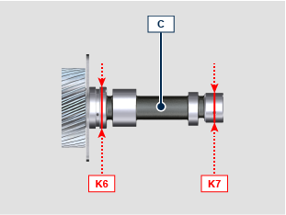
  Ref. | Ø MIN | Ø MAX | Ref. | Ø MIN | Ø MAX | CLEARANCE
  Z6 | 42 | 42.025 | K6 | 41.94 | 41.96 | 0.04 - 0.085
  Z7 | 30 | 30.021 | K7 | 29.94 | 29.96 | 0.04 - 0.081
- + Rilevare i diametri degli alloggiamenti Z1 , Z2 , Z3 , , Z4 , Z5 . §  - + Rilevare i diametri dei perni K1 , K2 , K3 , K4 , K5 . §  - + Calcolare il gioco tra alloggiamento e perno che deve rispettare i valori della Tab. 5.6 . §  5.6  + NOTA:  + il valore MAX di usura consentito per gli alloggi Z1 , Z2 , Z3 , , Z4 , Z5 è di 0.02 mm oltre il Ø MAX . §  + il valore MAX di usura consentito per perni K1 , K2 , K3 , K4 , K5 è di 0.005 mm oltre il Ø MIN . § | 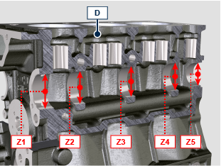  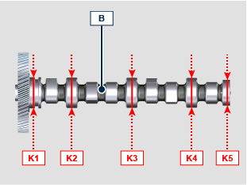
  Ref. | Ø MIN | Ø MAX | Ref. | Ø MIN | Ø MAX | CLEARANCE
  Z1 | 46 | 46.025 | K1 | 45.92 | 45.94 | 0.06 - 0.105
  Z2 | 45 | 45.025 | K2 | 44.92 | 44.94 | 0.06 - 0.105
  Z3 | 44.5 | 44.525 | K3 | 44.42 | 44.44 | 0.06 - 0.105
  Z4 | 44 | 44.025 | K4 | 43.92 | 43.94 | 0.06 - 0.105
  Z5 | 38 | 38.025 | K5 | 37.92 | 37.94 | 0.06 - 0.105
- + Rilevare i diametri J2 , J3 dell'ingranaggio A2 e del supporto A . §  - + Calcolare il gioco tra J2 , J3 che deve rispettare i valori della Tab. 5.7 . §  + NOTA:  + il valore MAX di usura consentito è di 0.xx mm . §  - + Rilevare lo spessore J5 della rondella A3 ( MIN X.XX mm ). § | 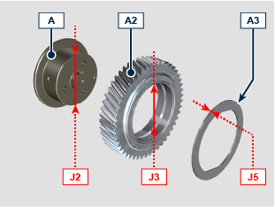
MONTAGGIO  - Inserire l'albero C nel basamento D . §  - + Applicare Loctite 242 sul filetto della vite C1 . §  - Fissare l'albero C tramite le viti C1 (coppia di serraggio a 10 Nm ). § | 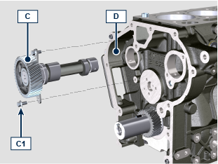
- Inserire l'albero B nel basamento D . §  - + Applicare Loctite 242 sul filetto della vite B1 . §  - Fissare l'albero B tramite le viti B1 (coppia di serraggio a 10 Nm ). § | 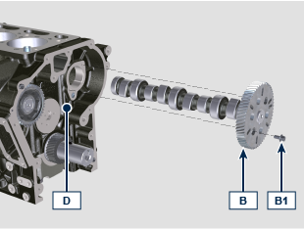
- Montare l'ingranaggio A2 sul supporto A . §  - Montare la rondella A3 sul supporto A . § | 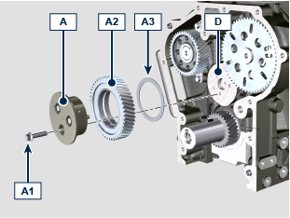
- Posizionare l'ingranaggio A2 sul basamento D allineando i riferimenti come da figura. §
- + Applicare Loctite 243 sul filetto della vite A1 . §
- Fissare il supporto A sul basamento D tramite le viti A1 (coppia di serraggio a consultare la circolare tecnica 500001 ). §

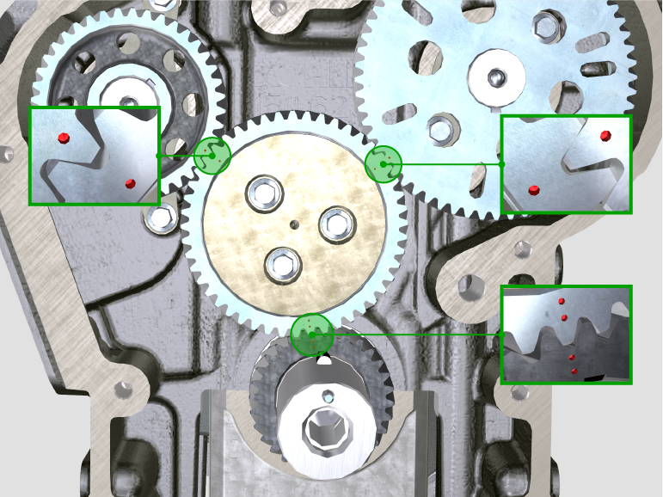
Flangia supporto guarnizione albero a gomito lato volano §
SMONTAGGIO  - Svitare le viti A1 e rimuovere la flangia A . § | 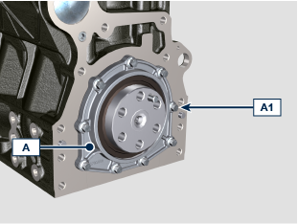
MONTAGGIO  - Inserire la guarnizione A2 nella flangia A utilizzando l'attrezzo ST_42 . §  - Posizionare la flangia A sul basamento B . § | 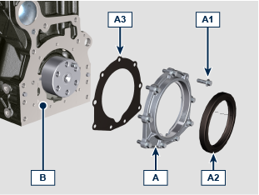
- Fissare la flangia A tramite le viti A1 in ordine come da figura (coppia di serraggio a 10 Nm ). § | 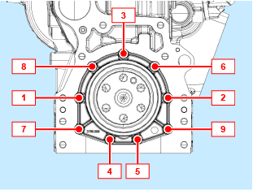
Gruppo biella e pistone §
SMONTAGGIO  - Svitare le viti B4 e rimuovere i cappelli di biella B1a , B2a , B3a . § | 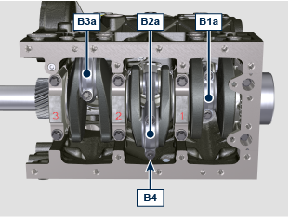
- Estrarre i gruppi pistoni/biella P dal basamento C . § | 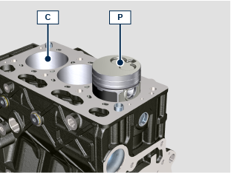
- Sostituire i semicuscinetti D su B1a , B2a , B3a, B1b , B2b , B3b . §  NOTA: la posizione dei semicuscinetti D su B1a , B2a , B3a, B1b , B2b , B3b deve essere centrata come da figura. §  - Montare B1a , B2a , B3a su B1b , B2b , B3b tramite le viti B4 . §  NOTA: non serrare le viti B4 . § | 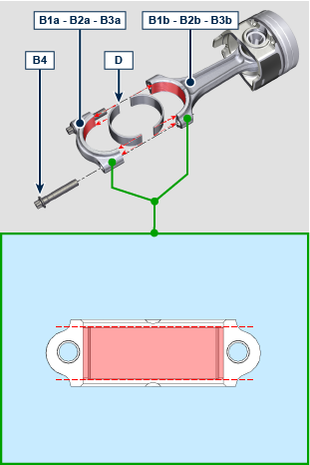
- Verificare che il peso dei gruppi pistoni/biella P non superino una differenza di peso di 10 gr . §  - Svitare le viti B4 e rimuovere B1a , B2a , B3a da B1b , B2b , B3b . § | 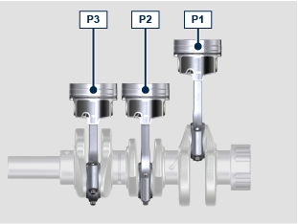
CONTROLLO E REVISIONE  - + Rilevare lo spostamento assiale dell'albero a gomito B . §  - + Lo spostamento assiale deve essere MIN 0.xx mm e MAX 0.xx mm . §  - + Se i valori rilevati non corrispondono, procedere alla sostituzione degli anelli di spallamento C4 . § | 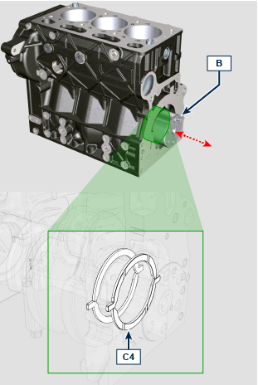
- + Rilevare le quote H1 , H2 . §  - + Calcolare il gioco tra H1 , H2 che deve rispettare i valori della Tab. 5.8 . §  5.8  NOTA:  + L'aumento del gioco massimo consentito è di 0,01 mm . §  - + Rilevare le quote H3 , H7 . §  - + Calcolare il gioco tra H3 , H7 che deve rispettare i valori della Tab. 5.9 . §  5.9  NOTA:  + L'aumento del gioco massimo consentito è di 0,01 mm . §  - + Rilevare le quote H4 , H5 . §  5.10 | 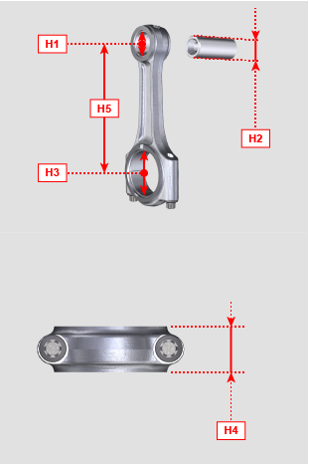  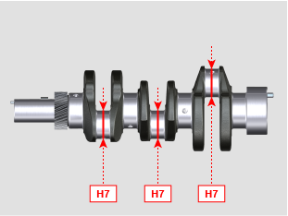
  Ref. | Ø MIN | Ø MAX | CLEARANCE
  H1 | 24.015 | 24.025 | 0.015 - 0.03
  H2 | 23.995 | 24 | 0.015 - 0.03
  Ref. | Ø MIN | Ø MAX | CLEARANCE
  H3 | 46.021 | 46.056 | 0.021 - 0.072
  H7 | 45.984 | 46 | 0.021 - 0.072
  Ref. | MIN | MAX
  H4 | 23.077 | 23.8
  H5 | 131.48 | 131.52
- + Inserire lo spinotto G nella bronzina G1 . §  - + Verificare il parallelismo tra gli assi della testa di biella e del piede di biella. §  - + L'errore di parallelismo (quota H6 ) rilevato alle estremità dello spinotto, deve essere MIN 0,xx e MAX 0,xx mm . §  - + Se i valori di parallelismo non corrispondono a quelli indicati, sostituire la biella. § | 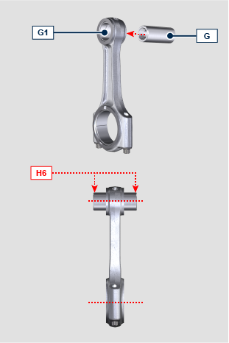
MONTAGGIO  - Ruotare l'albero a gomito D portando il bottone di manovella D1 al PMI . § | 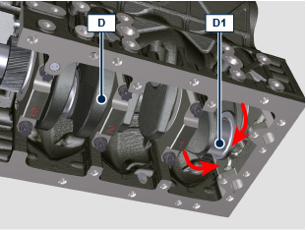
- Il pistone deve essere orientato con la camera di combustione H verso il lato del collettore aspirazione. § | 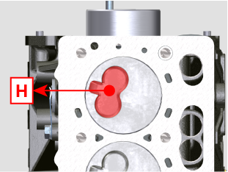
- + Lubrificare il mantello del pistone, i segmenti, i cuscinetti di biella e la superfice del cilindro C con olio 15W-40 . §  - Inserire i gruppi pistone P per circa 10 mm dall'inserimento del mantello del pistone. § | 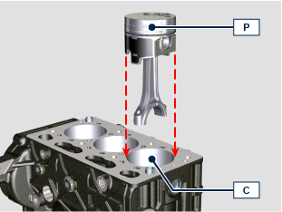
- Posizionare l'asse dello spinotto in linea con la mezzeria del basamento. §  - Ruotare in senso antiorario il pistone P di circa 15° rispetto alla mezzeria del basamento.§ | 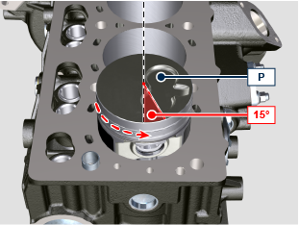
- Tale operazione evita l'impatto della biella con lo spruzzatore olio E durante l'inserimento del pistone nel cilindro C . §  - Inserire con cautela il pistone nel cilindro C prestando attenzione allo spruzzatore E . § | 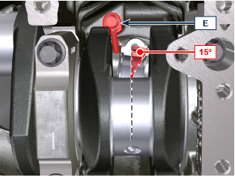
- + Lubrificare i perni di biella con olio 15W-40 . §  - + Applicare BRB100 MOLY GREASE sotto la testa della vite P1c . §  - Posizionare la biella P1a sul bottone D1 . §  - Montare il cappello P1b tramite la vite P1c . §  NOTA: i cappelli di biella P1b hanno il piano di accoppiamento a frattura, ogni cappello può essere accopiato solo sulla sua biella P1a di origine, prestare attenzione al giusto accoppiamento. §  - Serrare la vite P1c rispettando il ciclo qui di seguito: §  - cycle 1: 5 Nm  - cycle 2: 20 Nm  - cycle 3: 33°  - cycle 4: 33° | 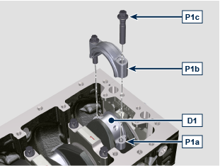
Pistone §
SMONTAGGIO  - Rimuovere gli anelli di fermo R ed estrarre lo spinotto G dal pistone P . § | 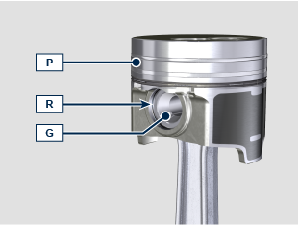
- Rimuovere i segmenti S1 , S2 , S3 dal pistone P . § | 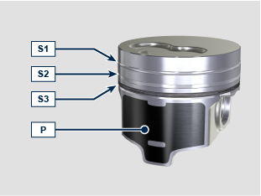
CONTROLLO E REVISIONE  - + Rilevare il diametro nel punto X (distanza di 15 mm dalla base del pistone P) . §  - + Se il diametro è inferiore a 80.922 mm , sostituire lo short block o long block. § | 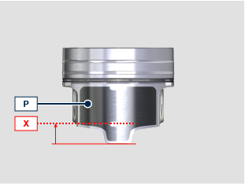
- + Rilevare, il gioco del segmento di tenuta nella rispettiva sede del pistone P (quote Y1, Y2, Y3 ). §  - + Se il gioco non corrisponde ai valori indicati nella Tab. 5.11 , sostituire lo short block o long block. § | 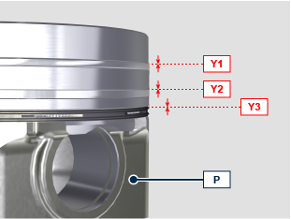
- + Inserire i segmenti S1, S2, S3 all'interno del cilindro C . §  - + Verificare la distanza tra le 2 estremità (quota RG ). §  - + Se la quota RG rilevata non corrisponde ai valori indicati nella Tab. 5.12 , sostituire i segmenti di tenuta S1, S2, S3 . §  5.12  NOTA:  + I segmenti S1, S2, S3 non possono essere sostituiti singolarmente . § | 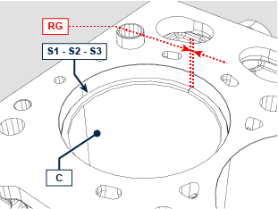
  Ref. | MIN | MAX | USURA MAX
  S1 | 0.2 | 0.35 | 0.45
  S2 | 0.4 | 0.6 | 0.7
  S3 | 0.25 | 0.45 | 0.55
MONTAGGIO  - Inserire i segmenti S1 , S2 , S3 sul pistone P . §  NOTA:  + Le estremità dei segmenti devono essere orientate a 120° l'una dall'altra. § | 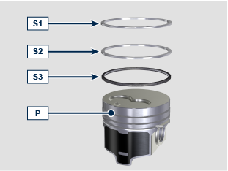  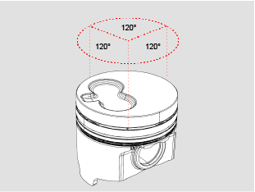
- + Applicare MOLYSLIP sullo spinotto G . §  - Accoppiare la biella P1a con il pistone P ed inserire lo spinotto G . §  - Inserire gli anelli di bloccaggio R per bloccare lo spinotto G . § | 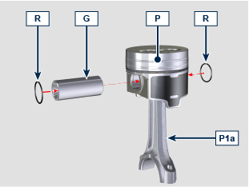
Albero a gomito §
SMONTAGGIO  - Prendere nota dei cappelli A1 , A2 , A3 marcandoli nella loro posizione sul basamento. §  - Svitare le viti A e rimuovere i cappelli A1 , A2 , A3 , A4 . §  - Rimuovere l'albero a gomito B . § | 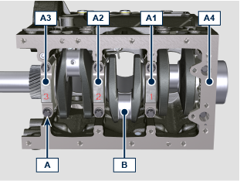
- Svitare le viti C1 e rimuovere gli spruzzatori C2 . § | 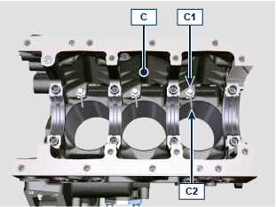
- Rimuovere i cuscinetti C3 , C4 . § | 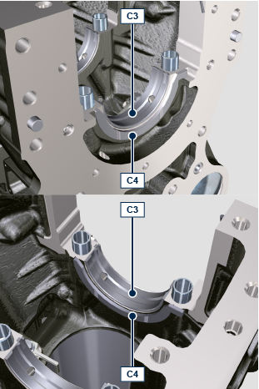
- Rimuovere i cuscinetti C5 , C4 dai cappelli A1 , A2 , A3 , A4 . § | 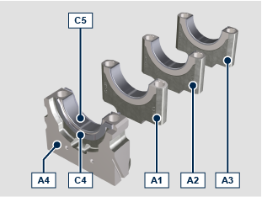
CONTROLLO E REVISIONE  - + Misurare il diametro del cilindro sul punto H8 , H9 , H10 . §  - + Se la quota rilevata è superiore a 81.032 mm rispetto alla Tab. 5.13 , sostituire lo short block o il long block. §  NOTA:  + La rettifica dei cilindri è vietata. §  5.13 | 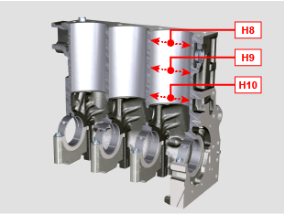
  Ø MIN | Ø MAX
  81.013 | 81.027
- + Rilevare i diametri H11 , H12 . §  - + Calcolare il gioco tra H11 , H12 che deve rispettare i valori della Tab. 5.14 . §  NOTA:  + il valore MAX di usura consentito è di 0.xx mm . § | 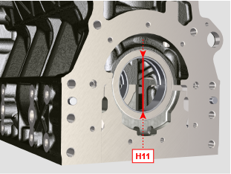  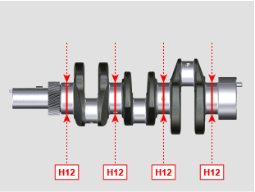
- + Il valore di irregolarità MAX del piano T consentito è di 0,2 mm . §  - + Se il valore non è rispettato, sostituire lo short block o il long block. § | 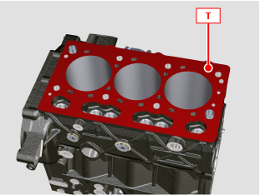
- + Verificare che i condotti olio siano privi di impurità. § | 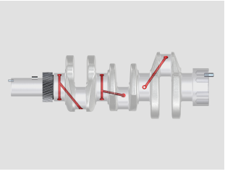  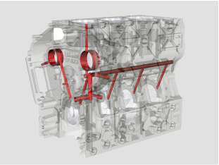
MONTAGGIO  - Fissare gli spruzzatori C2 sul basamento C usando le viti C1 (tightening torque 8 Nm ). § | 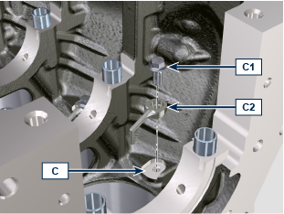
- Inserire i cuscinetti C3 sulle sedi del basamento C rispettando le tacche C3a e assicurandosi che i fori di mandata olio C3b corrispondono con quelli del basamento. § | 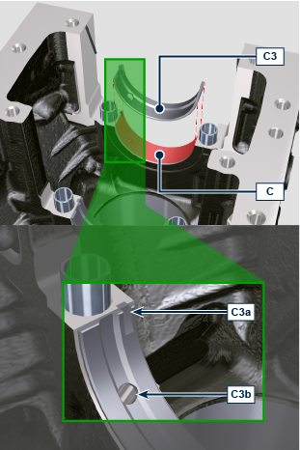
- Inserire i cuscinetti C4 sulle sedi basamento C . § | 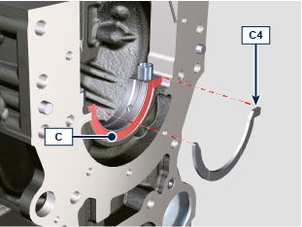  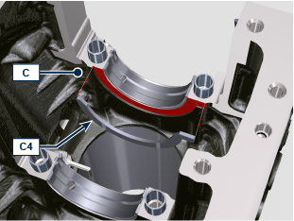
- + Applicare GX100 sui semicuscinetti C3 . §  - Inserire l'albero a gomito B sui cuscinetti C3 . § | 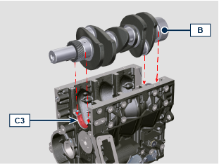
- Inserire i cuscinetti C5 sulle sedi dei cappelli A1 , A2 , A3 rispettando le tacche C5a . §  - + Applicare GX100 sui semicuscinetti C5 . § | 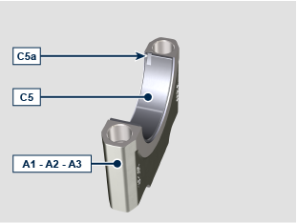
- Fissare i cappelli A1 , A2 , A3 sul basamento C rispettando le loro posizioni originali tramite le viti A . §  - + Applicare MOLYSLIP sotto la testa della vite A . §  - + Serrare le viti A rispettando il ciclo qui di seguito: §  - ciclo 1: 15 Nm  - ciclo 2: 45°  - ciclo 3: 45° | 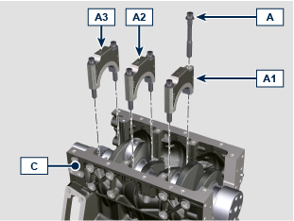
- Inserire il cuscinetto C5 sulla sede del cappello A4 rispettando la tacca C5a . § | 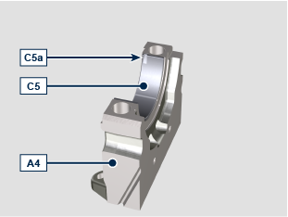
- Inserire i cuscinetti C4 sulle sedi del cappello A4 . § | 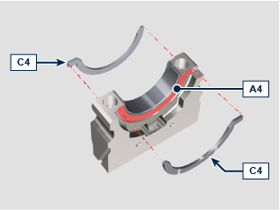
- Inserire le guarnizioni A4a nelle sedi apposite del cappello A4 e mantenerle in posizione usando l'attrezzo ST_02 . §  - + Applicare GX100 sui semicuscinetti C5 . §  - Inserire il cappello A4 all'interno del basamento C facendo attenzione a non tagliare le guarnizioni A4a durante l'inserimento. §  - + Applicare MOLYSLIP sotto la testa della vite A . §  - + Serrare le viti A rispettando il ciclo qui di seguito: §  - ciclo 1: 15 Nm  - ciclo 2: 45°  - ciclo 3: 45° | 